Họ và tên: Đoàn Vũ Phú Minh

MSSV: 22520859

Bài 1:

* 3 giao thức khác nhau xuất hiện trong cột giao thức ở bước 7 khi không áp dụng bộ lọc: TCP, UDP, HTTP, DNS.

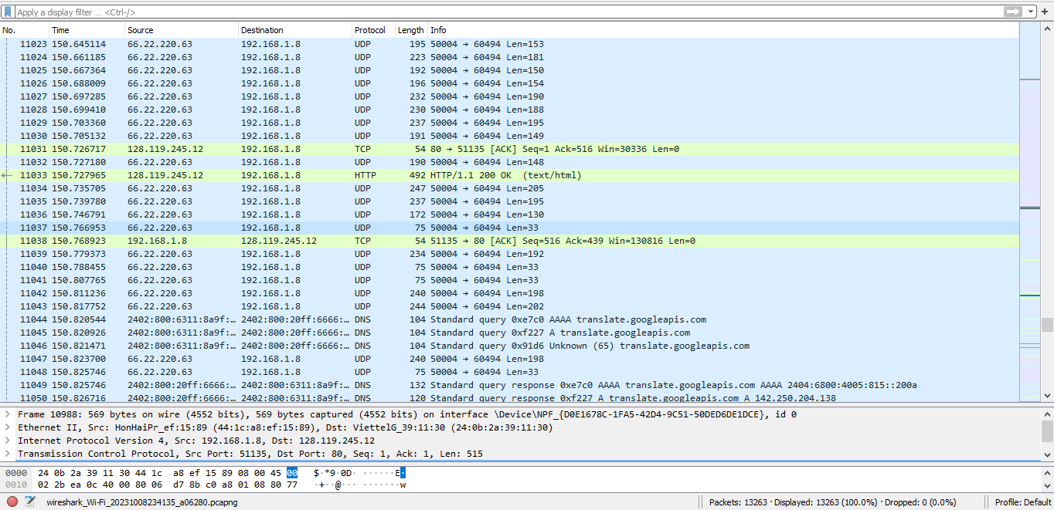

Bài 2:

* HTTP GET: Oct 8, 2023 23:44:05.654049000 SE Asia Standard Time

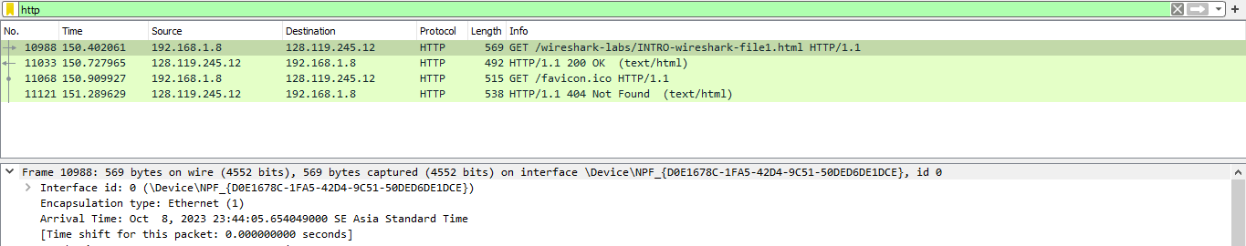

* HTTP OK: Oct 8, 2023 23:44:05.979953000 SE Asia Standard Time

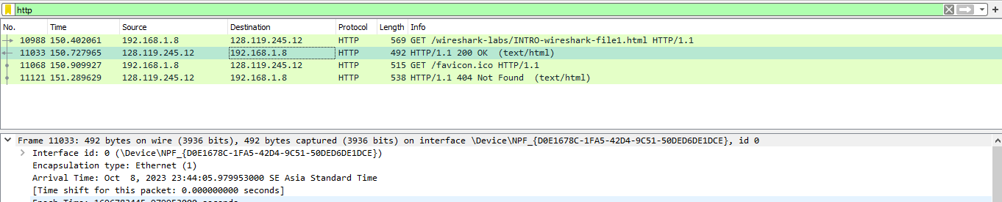

* Thời gian khi thông điệp HTTP GET được gửi cho đến khi HTTP OK được nhận là: .979953000 - .654049000 = 0.325904 (s)

Bài 3:

* Địa chỉ IP của gaia.cs.umass.edu là: 128.119.245.12

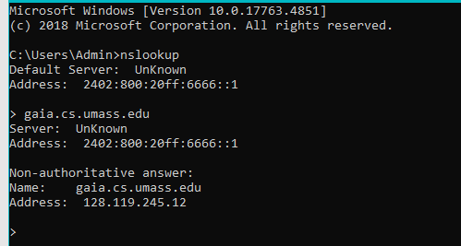

* Địa chỉ IP của máy tính tôi là: 192.168.1.8

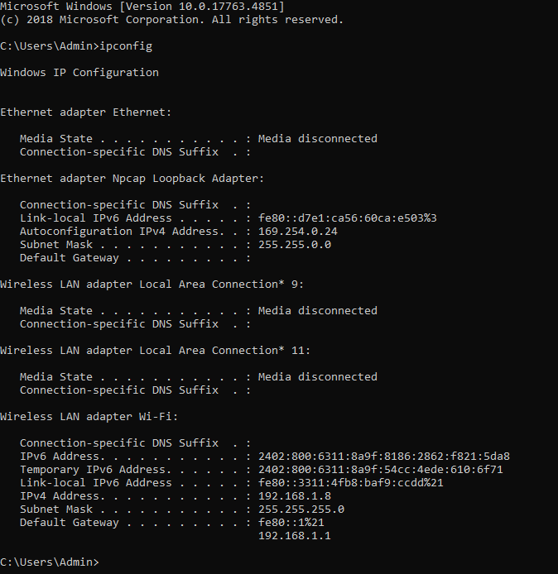

Bài 4:

* HTTP GET:

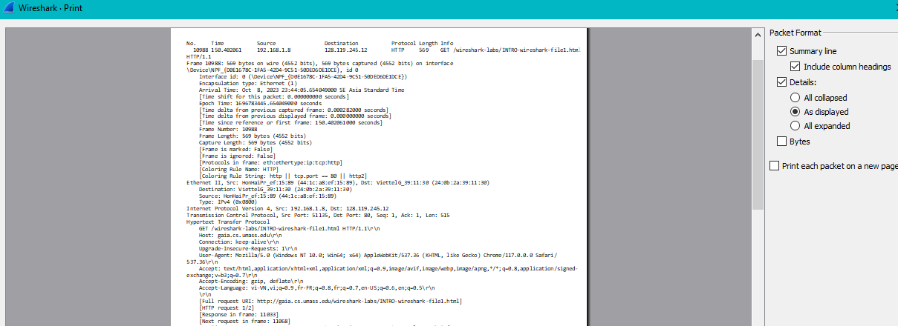

* HTTP OK:

